操作系统实验报告
实验环境：
实验由BT5（内核ubuntu 10.04）和xubuntu(内核ubuntu12.04)完成
(内核编译出错开机蓝屏重装系统伤不起...GNOME还是死机货...)
实验项目：
1.实验1.3 Shell编程
2.实验2.3内核模块
3.实验2.4 系统调用
4.实验3.3 Shell编程实验（进程管理实验）
5.实验4.1 观察实验（存储管理实验）
6.实验5.1 观察实验（进程通信）
7.实验6.3 Io系统编程实验
8.实验6.4 设备驱动程序
9.实验7.1 代码分析(文件系统管理实验)

小组成员：李昕阳(10211480) 2010211312班 (组员半路跳槽太伤心...求老师可怜可怜)

12年12月21日
内容目录
实验1.3 Shell编程...........................................................4
1、实验目的...............................................................4
2、实验内容...............................................................4
3、实验原理...............................................................4
4、实验步骤...............................................................4
5、实验结果：.............................................................4
6、人员任务分配...........................................................5
实验2.3内核模块.............................................................6
1、实验目的...............................................................6
2、实验内容...............................................................6
3、实验原理...............................................................6
4、实验步骤...............................................................6
5、实验结果及分析.........................................................9
6、人员任务分配..........................................................10
实验2.4 系统调用...........................................................11
1、实验目的..............................................................11
2、实验内容..............................................................11
3、实验原理..............................................................11
4、实验步骤..............................................................11
5、实验结果及分析........................................................16
6、人员任务分配..........................................................17
实验3.3 Shell编程实验（进程管理实验）......................................18
1、实验目的..............................................................18
2、实验内容..............................................................18
3、实验原理..............................................................18
4、实验步骤..............................................................18
5、实验结果及分析........................................................19
6、人员任务分配..........................................................19
2、实验内容 2............................................................20
3、实验原理..............................................................20
4、实验步骤..............................................................20
5、实验结果及分析........................................................23
6、人员分配..............................................................24
实验4.1 观察实验(存储管理实验).............................................25
1、实验目的..............................................................25
2、实验内容..............................................................25
3、实验步骤..............................................................25
4、观测程序源代码........................................................25
5、实验结果及分析........................................................25
6、人员任务分配..........................................................31
实验5.1 观察实验（进程通信）...............................................32
1、实验目的与内容........................................................32
2、实验原理..............................................................32
3、实验结果 .............................................................32
实验6.3 IO系统编程实验.....................................................36
1、实验目的..............................................................36
2、实验内容..............................................................36
3、实验原理..............................................................36
4、实验步骤..............................................................36
5、实验结果及分析........................................................37
6、人员任务分配..........................................................37
实验7.3 文件内容管理实验 .......................................................38
1、实验目的..............................................................38
2、实验内容..............................................................38
3、实验原理..............................................................38
4、实验步骤..............................................................38
5、实验结果和分析........................................................47
6、人员任务分配..........................................................48

实验1.3 Shell编程
1、实验目的
通过本实验，了解Linux系统的shell机制，掌握简单的shell编程技巧。
2、实验内容
编制简单的Shell程序，该程序在用户登录时自动执行，显示某些提示信息,如“Welcome to
Linux”, 并在命令提示符中包含当前时间、当前目录和当前用户名等基本信息。
3、实验原理
在计算机科学中，Shell俗称壳（用来区别于核），是指“提供使用者使用界面”的软件（命令解析器）。它类似于DOS下的command.com。它接 收用户命令，然后调用相应的应用程序。同时它又是一种程序设计语言。作为命令语言，它交互式解释和执行用户输入的命令或者自动地解释和执行预先设定好的一 连串的命令；作为程序设计语言，它定义了各种变量和参数，并提供了许多在高阶语言中才具有的控制结构，包括循环和分支。
4、实验步骤
编写Shell脚本
echo "-------Welcome to Linux!-------"
echo "Time:"`date`
echo "Student:$USER"
echo 'Path:'`pwd`
echo "-------Welcome to Linux!-------"
在/etc/rc.local添加："xterm -e OS_1.3.sh -hold命令行
5、实验结果：
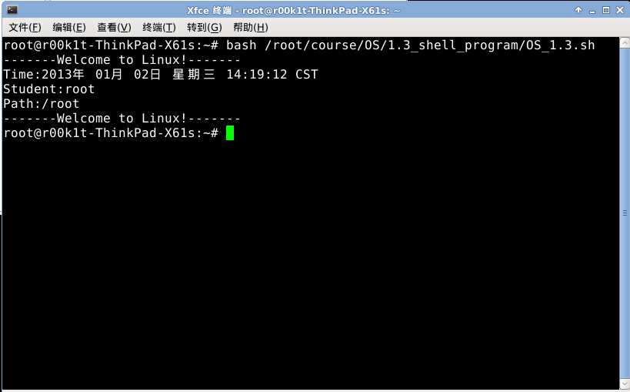
6、人员任务分配
李昕阳 所有

实验2.3内核模块
1、实验目的
模块是Linux系统的一种特有机制，可用以动态扩展操作系统内核功能。编写实现某些特定功能的模块，将其作为内核的一部分在管态下运行。本实验通过内核模块编程在/porc文件系统中实现系统时钟的读操作接口。
2、实验内容
设计并构建一个在/proc文件系统中的内核模块clock，支持read()操作，read()返回值为一字符串，其中包块一个空格分开的两个子串，为别代表xtime.tv_sec和xtime.tv_usec。
3、实验原理
Linux模块是一些可以作为独立程序来编译的函数和数据类型的集合。在装载这些模块式，将它的代码链接到内核中。Linux模块可以在内核启动时装载，也可以在内核运行的过程中装载。如果在模块装载之前就调用了动态模块的一个函数，那么这次调用将会失败。如果这个模块已被加载，那么内核就可以使用系统调用，并将其传递到模块中的相应函数。
4、实验步骤
编写内核模块
文件中主要包含init_clock()，exit_clock()，read_clock()三个函数。其中
init_clock()，exit_clock()负责将模块从系统中加载或卸载，以及增加或删除模块在/proc中的入口。read_clock()负责产生/proc/clock被读时的动作。
编译内核模块Makefile文件
ifneq ($(KERNELRELEASE),)
obj-m := proc_clock.o
else
PWD := $(shell pwd)
KVER ?= $(shell uname -r)
KDIR := /lib/modules/$(KVER)/build
all:
$(MAKE) -C $(KDIR) M=$(PWD) modules
clean:
rm -rf .*.cmd *.o *.mod.c *.ko .tmp_versions *.symvers *.order
endif

编译完成之后生成proc_clock.ko模块文件。
内核模块源代码clock.c
#include <linux/kernel.h>
#include <linux/module.h>
#include <linux/proc_fs.h>
#include <linux/string.h>
#include <linux/vmalloc.h>
#include <asm/uaccess.h>
#define MODULE
#define MODULE_VERSION "1.0"
#define MODULE_NAME "clock"
struct proc_dir_entry* my_clock;
int read_clock(char* page, char** start, off_t off, int count, int* eof, void* data) {
int len;
struct timeval xtime;
do_gettimeofday(&xtime);
len = sprintf(page, "%d %d\n", xtime.tv_sec, xtime.tv_usec);
printk("clock: read_func()\n");
return len;
}
struct proc_dir_entry *clock_proc_file;

int init_clock(void)
{
clock_proc_file = create_proc_read_entry("clock",0,NULL,read_clock,NULL);
return 0;
}

void exit_clock(void)
{
remove_proc_entry("clock",clock_proc_file);
}
module_init(init_clock)
module_exit(exit_clock)
MODULE_LICENSE("GPL");
编译内核模块
# make
加载内核模块
在系统root用户下运行用户态模块命令装载内核模块
# insmod proc_clock.ko
测试
在终端中输入以下命令：
＃ cat /proc/clock
或者使用以下测试代码：
#include <stdio.h>
#include <sys/time.h>
#include <fcntl.h>
int main(void)
{
struct timeval getSystemTime;
char procClockTime[256];
int infile,len;
gettimeofday(&getSystemTime,NULL);
infile = open("/proc/clock",O_RDONLY);
len = read(infile,procClockTime,256);
close(infile);
procClockTime[len] = '\0';
printf("SystemTime is %d %d\nProcClockTime is %s\n",
getSystemTime.tv_sec ,
getSystemTime.tv_usec,
procClockTime);
sleep(1);
}
卸载内核模块
在系统root用户下运行用户态模块命令卸载内核模块
#rmmod proc_clock.ko
5、实验结果及分析
在终端中输入以下命令：
＃cat /proc/clock
输出了时间信息：
1293006692 797591
在终端中运行测试程序：
#./test
输出了时间信息：
SystemTime is 1293006786 585309
ProcClockTime is 1293006786 585322
cat命令使用了文件系统read()调用，可以获得read_clock()中的时间字符串信息。
6、人员任务分配
李昕阳 全部

实验2.4 系统调用
1、实验目的
向现有Linux内核加入一个新的系统调用从而在内核空间中实现对用户空间的读写。
例如，设计并实现一个新的内核函数mycall( )，此函数通过一个引用参数的调用返回当前系统时间，功能上基本与gettimeofday( )相同。
也可以实现具有其它功能的系统调用。
2、实验内容
在内核中加入一个新的系统调用xwlcall()，功能与gettimeofday()相同。
3、实验原理
linux的系统调用形式与POSIX兼容，也是一套C语言函数名的集合。然而，linux系统调用的内部实现方式却与DOC的INT 21H相似，它是经过INT 0X80H软中断进入后，再根据系统调用号分门别类地服务。Linux通过sys_call_table来管理系统调用号。如果要增加新的系统调用，那不仅要在内核中实现这个系统调用函数，还要在sys_call_table中增加这个系统调用的索引。
4、实验步骤
1. 添加新调用的源代码
在内核中添加相应的调用代码
asmlinkage int sys_xwlcall(struct timeval *tv)
{
struct timeval ktv;
do_gettimeofday(&ktv);
copy_to_user(tv,&ktv,sizeof(ktv));
printk(KERN_ALERT"PID %ld called sys_xwlcall()./n",(long)current->pid);
return 0;
}
2. 连接系统调用
a、增加调用号，
在系统调用列表后面相应位置添加一行，这样在用户空间做系统调用时就不需要知道系统调用号了，如果在用户空间指明了调用号，就可以省略这一步：
#define __NR_xwlcall 338
新增加的调用号位338
b、修改引用地址
在ENTRY(sys_call_table)清单最后添加一行，：
.long sys_xwlcall

3. 重建新的Linux内核
先安装好编译内核必要的软件包：
# sudo apt-get install build-essential kernel-package libncurses5-dev
复制当前内核的配置文件
# cp /boot/config-`uname -r` ./.config
保存配置文件
# sudo make menuconfig
使用debian的的内核编译方法，要简单很多
# sudo make-kpkg -initrd --initrd --append-to-version=xwlcall kernel_image
kernel-headers
运行以下deb包，安装内核镜像和模块：
linux-image-2.6.33.7xwlcall_2.6.33.7xwlcall-10.00.Custom_i386.deb
运行以下deb包，安装内核头文件：
linux-headers-2.6.33.7xwlcall_2.6.33.7xwlcall-10.00.Custom_i386.deb
运行以下命令，使内核启动时能调用模块，比如硬件驱动：
# sudo update-initramfs -c -k 2.6.33.7xwlcall
此次编译的内核采用ubuntu默认配置文件，通用性非常好，可以拷贝到大部分x86机器上安装。安装
后系统自动会修改grub启动选单。
4. 重建引导信息
a、安装上述的deb包就自动重建引导信息了，无须另行处理。
b、如果仍然不放心，可以运行
# update-grub
5. 重新引导从新的内核进入
6. 修改系统调用表
影响全局配置很麻烦啊……所有的改动都在测试程序代码中进行。
7．编写程序测试app_sys_call.c：
#include <stdio.h>
#include <stdlib.h>
#include <errno.h>
#include <linux/unistd.h>
#define __NR_xwlcall 338
int xwlcall(struct timeval* thetime)
{
return syscall(__NR_xwlcall,thetime);
}
int main(int argc,char* argv[])
{
struct timeval gettime;
struct timeval xwlcalltime;
gettimeofday(&gettime,NULL);
xwlcall(&xwlcalltime);

printf("gettimeofday:%d %d\n",gettime.tv_sec,gettime.tv_usec);
printf("xwlcall:%d %d\n",xwlcalltime.tv_sec,xwlcalltime.tv_usec);
return 0;
}
使用以下编译命令：
gcc -o app_sys_call app_sys_call.c
5、实验结果及分析
在终端运行以下命令：
# ./app_sys_call
输出以下信息：
gettimeofday:1292740032 93077
xwlcall:1292740032 93079
可见xwlcall()与gettimeofday()具有同样的功能。
6、人员任务分配
李昕阳

实验3.3 Shell编程实验（进程管理实验）
1、实验目的
通过编写shell程序，了解子进程的创建和父进程与子进程间的协同，获得多进程程序的编程经验。
2、实验内容
设计一个简单的shell解释程序，能实现基本的bsh功能。
3、实验原理
将每一条命令分子段压入argv栈。然后再子进程中调用execvp()来实现该命令的功能。
4、实验步骤
编写代码（源代码清单）
#include <stdio.h>
#include <string.h>
#include <stdlib.h>
#define BUFFERSIZE 256
//最简单的shell，只是简单的执行命令调用，没有任何的其他功能
int main()
{
char buf[BUFFERSIZE],*cmd,*argv[100];
char inchar;
int n,sv,buflength;
int result;
buflength = 0;
for(;;) {
printf("=> ");
//处理过长的命令；
inchar = getchar();//读取命令
while (inchar != '\n' && buflength < BUFFERSIZE ){
buf[buflength++] = inchar;
inchar = getchar();
}
if (buflength > BUFFERSIZE){
printf("Command too long,please enter again!\n");
buflength = 0;
continue;
}
else
buf[buflength] = '\0';
//解析命令行，分成一个个的标记
//char *strtok(char *s,char *delim)
//分解字符串为一组字符串。s为要分解的字符串，delim为分隔符字符串。
cmd=strtok(buf," \t\n");
if(cmd) {
if(strcmp(cmd,"exit")==0) exit(0);
n=0;
argv[n++]=cmd;
while(argv[n++]=strtok(NULL," \t\n"));
if(fork()==0) {
execvp(cmd,argv);
fprintf(stderr,"sxh:%s:command not found.\n",buf);//
exit(1);
}
wait(&sv);
buflength = 0;
}
}
}
程序编译
5、实验结果及分析
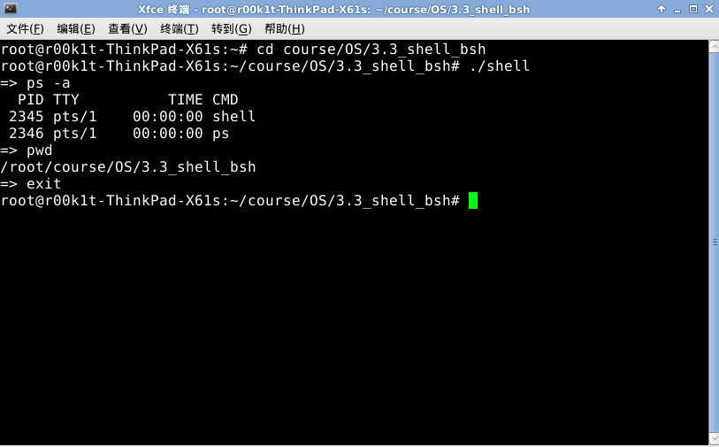
6、人员任务分配
李昕阳 所有

2、实验内容 2
编写一个带有重定向和管道功能的Shell
3、实验原理
通过fork（）创建子进程，用execvp（）更改子进程代码，用wait（）等待子进程结束。这三个系统调用可以很好地创建多进程。另一方面，编写的Shell要实现管道功能，需要用pipe创建管道使子进程进行通信。
4、实验步骤
编写代码（源代码清单）
#include <stdio.h>
#include <stdlib.h>
#include <string.h>
#include <fcntl.h>
#define BUFFERSIZE 256
//具有输入输出重定向的功能 和管道功能
int
main()
{
char buf[256],*buf2,*cmd,*cmd2,*argv[64],*argv2[64], *infile,*outfile;
char inchar;
int n,sv,buflength,fd[2];

for(;;) {
buflength = 0;
printf("=> ");
inchar = getchar();
while (inchar != '\n' && buflength < BUFFERSIZE ){
buf[buflength++] = inchar;
inchar = getchar();
}
if (buflength > BUFFERSIZE){
fprintf(stderr,"Command too long,please enter again!\n");
buflength = 0;
continue;
}
else
buf[buflength] = '\0';

//检查是否具有管道操作符
//strstr()在字符串中查找指定字符串的第一次出现，buf2指向管道符号前端的命令
buf2=strstr(buf,"|");
if(buf2)
*buf2++='\0';
else {
//否则查看是否具有重定向的操作符
infile=strstr(buf,"<");
outfile=strstr(buf,">");
if(infile) {
*infile='\0';
infile=strtok(infile+1," \t\n");
}
if(outfile) {
*outfile='\0';
outfile=strtok(outfile+1," \t\n");
}
}

//解析命令行，分成一个个的标记
cmd=strtok(buf," \t\n");
//执行管道命令
if(buf2){
if(strcmp(cmd,"exit")==0) exit(0);
if(!cmd) {
fprintf(stderr,"Command token error.\n");
exit(1);
}

n=0;
//管道后端的命令
argv[n++]=cmd;
while(argv[n++]=strtok(NULL," \t\n"));
//管道前端的命令
cmd2=strtok(buf2," \t\n");
if(!cmd2) {
fprintf(stderr,"Command token error.\n");
exit(1);
}
n=0;
argv2[n++]=cmd2;
while(argv2[n++]=strtok(NULL," \t\n"));
pipe(fd);
if(fork()==0) {
dup2(fd[0],0); //dup2 复制文件句柄，将fd[0]复制到描述符0。
close(fd[0]); close(fd[1]);
execvp(cmd2,argv2);
fprintf(stderr,"** bad command\n"); exit(1);
} else if(fork()==0) {
dup2(fd[1],1);
close(fd[0]); close(fd[1]);
execvp(cmd,argv);
fprintf(stderr,"** bad command\n"); exit(1);
}
close(fd[0]);
close(fd[1]);
wait(&sv);
wait(&sv);
buflength = 0;
}
//如果没有管道命令,如果有重定向就执行重定向操作，如果没有重定向就当作shell命令执行
else{
if(cmd) {
if(strcmp(cmd,"exit")==0) exit(0);
n=0;
argv[n++]=cmd;
while(argv[n++]=strtok(NULL," \t\n"));
if(fork()==0) {
int fd0=-1,fd1=-1;
if(infile) fd0=open(infile,O_RDONLY);
if(outfile) fd1=open(outfile,O_CREAT|O_WRONLY,0666);
if(fd0!=-1) dup2(fd0,0);//dup2 复制文件句柄，将fd0复制到描述符0。
if(fd1!=-1) dup2(fd1,1);//dup2 复制文件句柄，将fd1复制到描述符1。
close(fd0);
close(fd1);
execvp(cmd,argv);
fprintf(stderr,"** Bad command\n");
exit(1);
}
wait(&sv);
buflength = 0;
}
}
}//for
}
编译程序
5、实验结果及分析
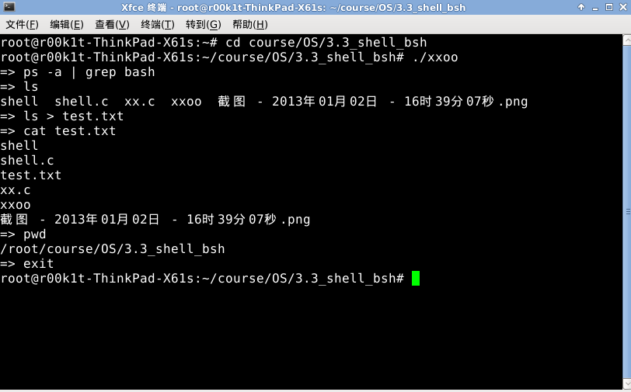
6、人员分配
李昕阳

实验4.1 观察实验(存储管理实验)
1、实验目的
利用Linux相关程序和命令，观察程序结构和进程执行情况。
2、实验内容
1. 在Linux下，使用gdb程序观察一个程序文件的内容和结构。启动该程序执行，再用GDB观察
其内存映象的内容和结构。
2. 在Linux下，用free 和vmstat命令观察内存使用情况。
3. 在Linux下，查看/proc与内存管理相关的文件，并解释显示结果。
3、实验步骤
1、安装GDB
2、编写观测程序
3、按照指令手册进行观察操作
4、观测程序源代码
#include<stdio.h>
#include<stdlib.h>
char str[50] = "Hello Linux.";
int main()
{
int num = 10;
while(num--){
printf("%s\n",str);
}
}
//gcc -g -o testing testing.c
5、实验结果及分析
● Gdb程序观察一个程序文件的内容和结构
● GDB观察程序内存映象的内容和结构
#s设置断点
#运行程序
#输出存储结构的内容
#查看内存
#反汇编观测内存操作
#观测程序内容和结构
结果截图:
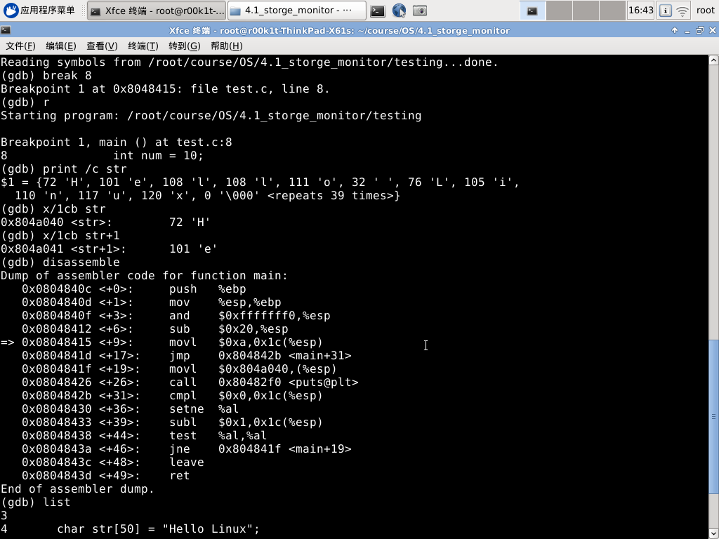
● 在Linux下，用free 和vmstat命令观察内存使用情况
结果截图：
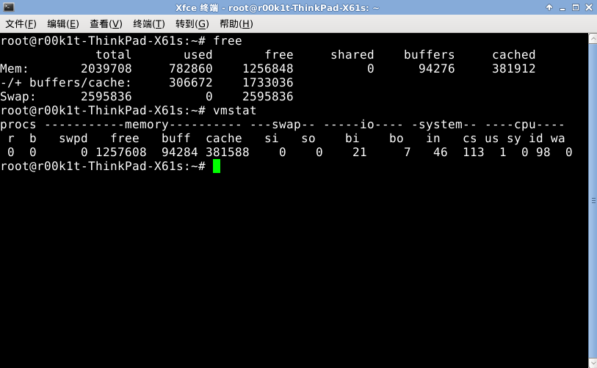
● 在Linux下，查看/proc与内存管理相关的文件，并解释显示结果
结果截图：
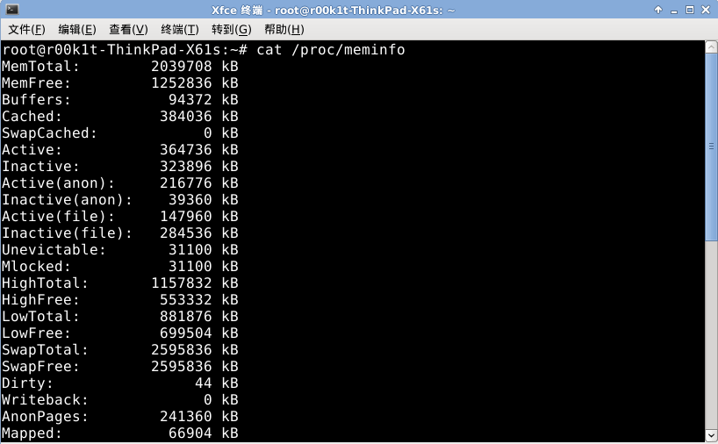
6、人员任务分配

实验5.1 观察实验（进程通信）
1、实验目的与内容
在Linux下，用ipcs()命令观察进程通信情况，了解Linux基本通信机制。
2、实验原理
Linux IPC继承了Unix System V及DSD等，共有6种机制： 信号(signal)、管道(pipe和命名管道(named piped)、消息队列（message queues）、共享内存（shared memory
segments）、信号量（semaphore）、套接字（socket）。
本实验中用到的几种进程间通信方式：
（1）共享内存段（shared memory segments）方式
– 将２个进程的虚拟地址映射到同一内存物理地址，实现内存共享
– 对共享内存的访问同步需由用户进程自身或其它IPC机制实现（如信号量）
– 用户空间内实现，访问速度最快。
– Linux利用shmid_ds结构描述所有的共享内存对象。
（2）信号量（semaphore）方式
– 实现进程间的同步与互斥
– P/V操作， Signal/wait操作
– Linux利用semid_ds结构表示IPC信号量
（3）消息队列（message queues）方式
– 消息组成的链表，进程可从中读写消息。
– Linux维护消息队列向量表msgque，向量表中的每个元素都有一个指向msqid_ds结构的指针，每个msqid_ds结构完整描述一个消息队列
LINUX系统提供的IPC函数有：
msgget(关键字，方式）：创建或打开一个消息队列
msgsnd(消息队列标志符，消息体指针，消息体大小，消息类型）： 向队列传递消息
msgrcv(消息队列标志符，消息体指针，消息体大小，消息类型）： 从队列中取消息
msgctl(消息队列标志符，获取／设置／删除，maqid_ds缓冲区指针）： 获取或设置某个队列信
息，或删除某消息队列
Linux系统中，内核，I/O任务，服务器进程和用户进程之间采用消息队列方式，许多微内核OS中，内核和各组件间的基本通信也采用消息队列方式.
3、实验结果
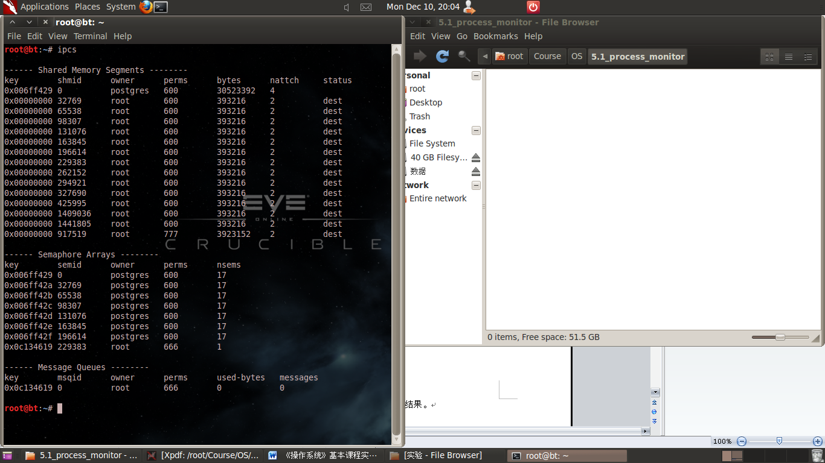

实验6.3 IO系统编程实验
1、实验目的
编写一个daemon进程，该进程定时执行 ps命令，然后将该命令的输出写至文件F1尾部。通过此
实验，掌握Linux I/O系统相关内容。
2、实验内容
编写一个daemon进程，该进程定时执行 ps命令，然后将该命令的输出写至文件F1尾部。
3、实验原理
在这个程序中，首先fork一个子程序，然后，关闭父进程，这样，新生成的子进程被
交给init进程接管，并在后台执行。
新生成的子进程里，使用system系统调用，将ps的输出重定向，输入到f1.txt里面。
4、实验步骤
编写daemon.c
代码如下：
#include<stdio.h>
#include<stdlib.h>
int main(int argc,char* argv[])
{
int i,p;
p = fork();
if(p > 0){
exit(0);
}
else if(p == 0){
for(i = 0; i < 100; i++){
sleep(100);
system("ps > f1.txt");
}
}
else{
perror("Create new process!");
}
return 1;
}
}
编译程序
# gcc -o daemon daemon.c
执行程序
# ./daemon
5、实验结果及分析
程序sleep(100)后会在当前目录生成一个文件f1.txt，内容如下：
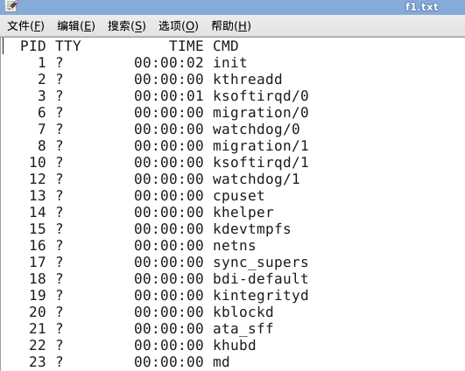
再sleep(100)，此文件会更新。重复执行100次。
6、人员任务分配
李昕阳
实验 7.3 文件内容管理实验

1、实验目的与内容
编写一个利用Linux系统调用删除文件的程序，加深对文件系统和文件操作的理解。

2、程序源代码清单
下面是源程序：(感觉参考的C代码写得太多了，就拿python写了一个....有全路径和缩略路径模式~喵)
import os, sys, getopt

def usage():
print "There could be 3 models selective:"
print "1.'-h'--help model. You could get the mean to use this python shell"
print "2.'-f'--full path model. You need could type in the full path including the appedix and filename to del (e.g python del.py -f /root/1.txt)"
print "3.'-a'--abbrave path model. I'll del the file in the current dir. (e.g python del.py -a 1.txt)"

def del_tree(top):
for root, dirs, files in os.walk(top, topdown=False):
for name in files:
os.remove(os.path.join(root, name))
for name in dirs:
os.rmdir(os.path.join(root, name))

def del_file(path):
os.remove(path)

def full_model(path):
filepath = os.path.dirname(path)
filename = os.path.basename(path)
os.chdir(filepath)

if os.path.isdir(path):
print os.listdir(filepath)
del_tree(path)
print os.listdir(filepath)
elif os.path.isfile(path):
print os.listdir(path)
del_file(path)
print os.listdir(path)
print "Congradulation"

def abbr_model(name):
filename = name
filepath = os.getcwd()
path = filepath+'/'+filename

if os.path.isdir(path):
print os.listdir(filepath+'/')
del_tree(path)
os.rmdir(path)
print os.listdir(filepath+'/')
elif os.path.isfile(path):
print os.listdir(filepath+'/')
del_file(path)
print os.listdir(filepath+'/')
print "Congradulation"

def main():
try:
(opts, args) = getopt.getopt(sys.argv[1:], "a:f:h")
except getopt.GetoptError, err:
print str(err)
usage()
sys.exit(2)

action = None

for (o, a) in opts:
if o == "-f":
path = a
action = "full"
elif o == "-a":
path = a
action = "abbr"
elif o == "-h":
action = "help"

if (action):
if action == "full":
full_model(path)
elif action == "abbr":
abbr_model(path)
elif action == "help":
usage()
else:
usage()

if __name__ == "__main__":
main()

实验结果：
- 初始化文件&文件夹：
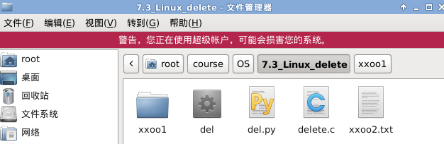
- 删除文件：
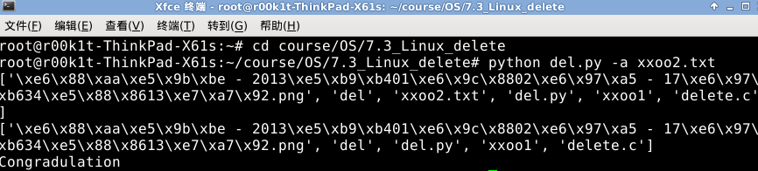
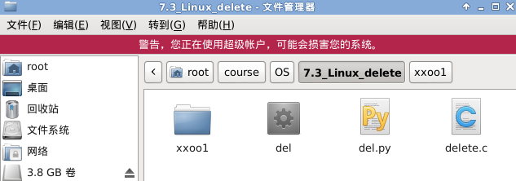
- 删除文件夹：
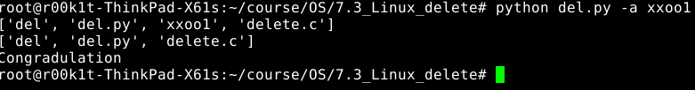
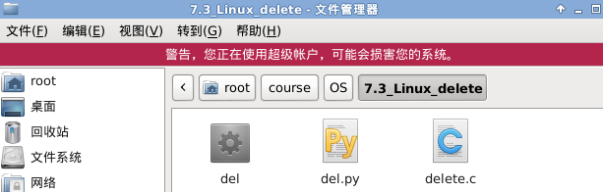

人员分配：
李昕阳

